«Theoretical foundations of modern science and practice»

Адаменко Світлана Анатоліївна, к.б.н., викладач
Уманський національний університет садівництва
svitlanka8@ukr.net

АНАЛІЗ ВИДОВОГО СКЛАДУ КУЩОВИХ ПОРІД У ДУБОВИХ НАСАДЖЕННЯХ ПРИРОДНОГО ЗАПОВІДНИКА «УРОЧИЩЕ ЛЕЩІВКА»

У процесі росту і розвитку лісових насаджень відбувається постійна конкуренція між рослинами за існування, що супроводжується ростом основної частини дерев, відмиранням пригнічених, хворих та ослаблих деревних рослин, збільшенням кількості кущових видів [1, 2]. Аналіз складу рослинності певного природного насадження дає можливість зрозуміти взаємозв’язки та кількісні співвідношення між видами, що зумовлюють їхню внутрішню організацію, диференціацію та динаміку.
Мета роботи полягала у аналізі сучасного стану насаджень природного заповідника «Урочище Лещівка» та видового складу кущових порід в умовах свіжої дубово-ясенової діброви.
Як свідчать архівні документи, дубові насадження заповідника були посаджені в період з 1928 по 1938 рік. В той час, у колишніх приміщеннях панського маєтку с. Лебединка діяв агрономічний технікум, учні якого і садили дерева [3].
Для проведення моніторингових досліджень по вивченню видового складу кущових порід заповідного урочища, було закладено 12 пробних площ із дотриманням вимог СОУ 02.02-37-476 : 2006 [4]. Також, на даних площах візуально оцінювали стан корінних насаджень дуба звичайного (Quercus robur L.) та супутніх порід, наявність підросту.
Після вивчення видового складу кущових порід, на всіх пробних площах, було встановлене відсоткове співвідношення їх зустрічності (Рис. 1).

Рис. 1. Відносні частоти зустрічності різних видів кущових порід
Внаслідок чого встановлено, що найбільше на території заповідника зустрічається калина гордовина (Viburnum lantana L.) – 41% (Рис. 2).
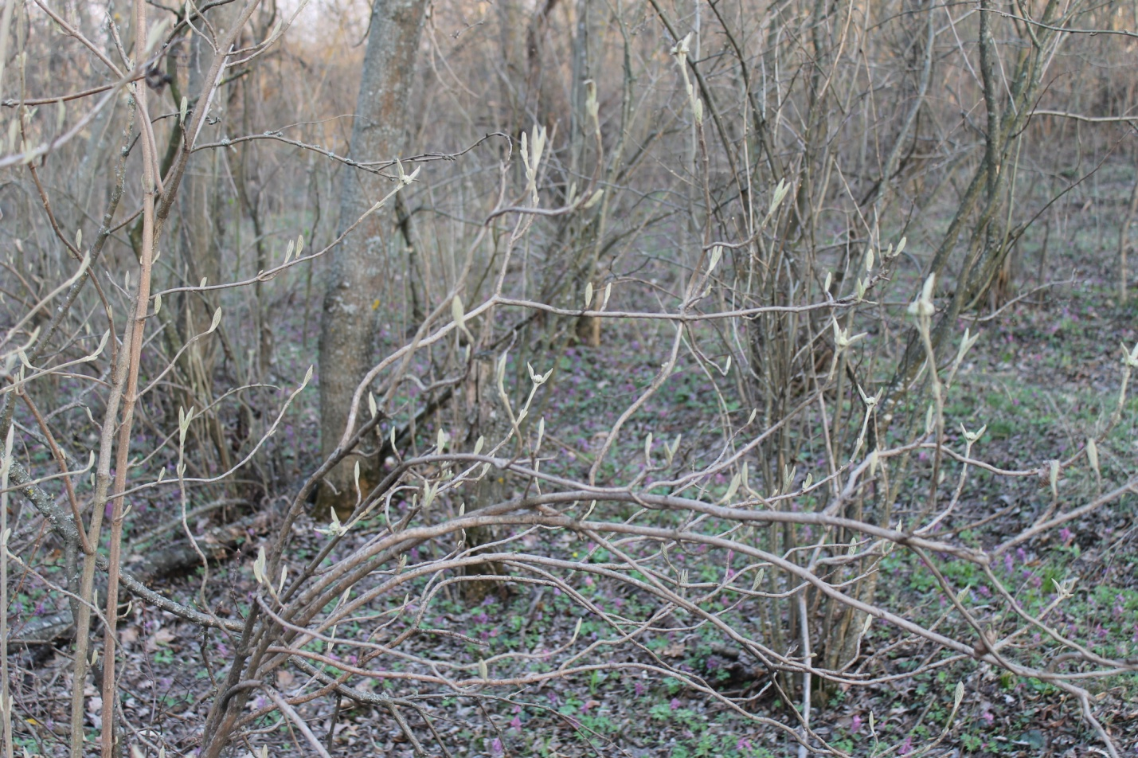
Рис. 2. Калина гордовина (V. lantana L.) у насадженнях «Урочища Лещівка)
Також у значній кількості зустрічається жимолость татарська (Lonicera tatarica L.) – 23,5%. Такі види, як бересклет бородавчастий (Euonymus verrucosus Scop.), бузина чорна (Sambucus nigra L.), терен колючий (Prunus spinosa L.) зустрічаються помірно і їх кількість в насадженнях складає 8-9%. Окрім того, рідко траплялись кущі шипшини собачої (Rosa canina L.), скумпії (Cotinus coggygria Scop.) – 3-5%.
Щодо стану самих дубових насаджень, то вони відносяться до V-Va класів бонітету. Клен польовий (Acer campestre L.) та ясен звичайний (Fraxinus excelsior L.), що зустрічаються в насадженнях, також перебувають у занедбаному стані, через надмірну кількість кущових рослин. Аналіз зміни діаметра деревостану за віком у них не проводився, оскільки більшість дубових екземплярів суховершинять, не досягають відповідного для свого віку висоти та діаметру.
Відомо, що утворення сухостою у деревостані є невід'ємним природним процесом функціонування лісової екосистеми. Однак, без проведення належних доглядів, це призведе до пригнічення та в кінцевому результаті до витіснення основної породи кущовими видами і зміни усього складу насадження.
Отримані результати досліджень свідчать про необхідність підвищення якості деревних порід фітоценозів заповідної території за рахунок проведення там робіт по очищенню та відновленню дубових насаджень.
Використана література
- Мороз В.В., Шевчук Н.І., Руденко О.М. (2017) Особливості стану дубових лісових насаджень Хмельницької області. Агроекологічний журнал. №1. С. 21-27.
- Голяка М.А., Білоус А.М., Матушевич Л.М., Ковбаса Я.В., Голяка Д.М. (2016). Аналіз таксаційних показників сухостійних дерев у березових насадженнях Українського Полісся. Науковий вісник НЛТУ України. Вип. 26.1. С. 68-76.
- Піддубний С. (1993). Голованівський район. Енциклопедія. Голованівськ: Райдрукарня. 34 с.
- СОУ 02.02-37-476: (2006). Площі пробні лісовпорядні. Метод закладання. – Введ. 26.12.2006. Київ: Вид-во Мінагрополітики України. 32 с.

